Control de cambios y de distribución

Control de cambios
Revisión | Fecha | Descripción del cambio
00 | 24-6-2015 | Texto original
01 | 13/06/17 | Responsabilidades y frecuencia de reunión de comité, cambio de contraseñas, bloqueo de redes sociales, Frecuencia del Back up, permisos de accesos

Control de distribución
Fecha de despacho | Nombre | Correo electrónico

CONTENIDO

1. Objetivos 3
2. Alcance 3
3. Condiciones Generales 3
4. Definición de términos 3
5. Política Organizacional seguridad de la información 4
6. Funciones y Responsabilidades 4
7. Manejo apropiado de las impresiones 5
8. Manejo de la contraseña 6
9. Acceso a internet 6
10. Manejo del correo electrónico 7
11. Manejo de las redes sociales 7
12. Manejo del Software 7
13. Manejo de la Base de datos 8
14. Estructura de documentos en el servidor de datos 9
15. Permisos para Usuarios 14
16. Estructura de la carpeta tipo para proyectos 15
17. Almacenamiento del archivo inactivo en la Nube 15
18. Auditoria informática 16
19. Propiedad intelectual de sistemas de información 16
20. Cumplimiento de la política de seguridad. 16
21. Violaciones al Sistema de Seguridad de la Información. 16
22. Copias de seguridad 16
23. Firmas Digitales de documentos Office 17

1. Objetivos
- Establecer una metodología que le permita a la organización el manejo seguro de la información propia, así como la de sus clientes.
- Determinar necesidades, recursos, responsabilidades y responsables para con el manejo de los documentos y registros que afectan o impactan directamente las políticas de la organización, el SGI y a los clientes.

2. Alcance
La información elaborada y gestionada por los procesos y proyectos de la organización constituye un activo, como lo son los demás bienes de la empresa. Por tanto, debe ser protegida de una gran variedad de amenazas.

Para la determinación de los alcances de este manual, o ámbito de aplicabilidad, se consideran como activos de la organización, la siguiente información:

- La información propiamente dicha: física en papel, digital, texto, imagen, audio, videos, planos, etc.
- Los equipos, sistemas e infraestructura, utilizados para soportar la información.
- Las personas, quienes utilizan la información, los sistemas o infraestructura y tienen el conocimiento de los procesos organizacionales.

NOTA: Para la documentación del presente documento se ha tomado como base los lineamientos básicos de la Norma NTC – ISO 27001 (seguridad de la información) y toma como base la gestión del riesgo.

3. Condiciones Generales
La alta dirección de SOPORTICA S.A.S. Se compromete con el cumplimiento de la política establecida en este procedimiento y con la asignación de todos los recursos necesarios para esta gestión. Por lo anterior, se establecen las siguientes directrices:

- Conformar un comité de control documental.
- Identificar, clasificar y proteger los activos de información.
- Llevar a cabo auditorías internas de control documental con el fin de garantizar la efectividad del proceso.
- Establecer un plan de continuidad del negocio ante la ocurrencia de eventos naturales, asaltos o cualquier evento indeterminado que ponga en riesgo la información de la empresa.
- Suscribir acuerdos de confidencialidad con clientes, proveedores, subcontratistas y empleados.

4. Definición de términos
COPIA DE SEGURIDAD: Una copia de seguridad o back up (su nombre en inglés) en tecnología de la información o informática, es una copia de seguridad - o el proceso de copia de seguridad - con el fin de que estas copias adicionales puedan utilizarse para restaurar el original después de una eventual pérdida de datos, recuperarse de una catástrofe informática, recuperar una pequeña cantidad de archivos que pueden haberse eliminado accidentalmente o corrompido.

USUARIO: Es toda aquella persona que usa habitualmente los medios de información del sistema de comunicación corporativa de la empresa.

PERFIL DE USUARIO: Es el entorno cargado por el sistema cuando un usuario inicia una sesión en un equipo.

ESTRUCTURA DOCUMENTAL: Es la estructura jerárquica para almacenamiento de los documentos. Para el caso de Sopórtica tenemos la estructura diseñada para el servidor.

DIRECTORIO DE DATOS: Un directorio de datos es un contenedor virtual en el que se almacenan una agrupación de archivos informáticos y otros subdirectorios, atendiendo a su contenido, a su propósito o cualquier criterio de decida el usuario.

BASE DE DATOS: Una base de datos o banco de datos es un conjunto de datos pertenecientes a un mismo contexto y almacenados sistemáticamente para su posterior uso.

Existen programas denominados sistemas gestores de bases de datos, abreviado DBMS, que permiten almacenar y posteriormente acceder a los datos de forma rápida y estructurada. Como en el caso de Sopórtica lo es Microsoft Access.

PERMISOS PARA USUARIOS: Es el derecho (perfil) que se le concede a un usuario para acceder a determinados archivos o partes de la estructura documental. Este derecho de acceso lo autoriza el líder o gerente responsable del proyecto o proceso, y lo lleva a la práctica el analista de las TIC, De esta manera se restringe o permite el acceso a un archivo para su visualización de contenidos, modificación y/o ejecución (en caso de un archivo ejecutable).

5. Política Organizacional seguridad de la información
Para SOPORTICA S.A.S., la información que ha construido a lo largo de su historia empresarial se constituye en un activo de la organización, por tal motivo, todos sus documentos expresados en los procedimientos escritos y documentados del Sistema de Gestión Integrado, registros o historial de las obras o proyectos ejecutados, información contable y financiera, información confidencial de clientes y proveedores, etc., serán salvaguardados siguiendo los lineamientos del Manual de Seguridad de la Información, para lo cual se compromete con la permanente divulgación, capacitación y formación del personal que impacte directamente sobre este objetivo.

6. Responsabilidades y funciones
- Comité de Control Documental:

El Comité está confirmado así:

- Gerente de Soporte.
- Líder de Gestión Humana y logística.
- Líder del Sistema de Gestión Integrado.
- Analista TIC.
- Asesor de tecnología (Pavas Tecnología).

Este comité tiene como funciones principales:

- Reunirse tres veces al año (cada cuatro meses) para evaluar el desarrollo y avance de los proyectos o actividades de su interés.
- Asistir a reuniones extraordinarias cuando por materia de información se generen cambios en la organización que deban ser incorporados al proceso de Gestión Tecnológica (TIC´S).
- Evaluar la conveniencia y adecuación de los sistemas de información para los objetivos y necesidades de la organización.
- Realizar auditorías internas a la administración de los documentos y seguridad del sistema de información, cumpliendo siempre con los parámetros requeridos por el SGI.
- Promover acciones que contribuyan a garantizar el correcto almacenamiento de la información (Archivo) de la organización y su preservación.
- Garantizar la seguridad de la información y los datos tanto de la organización como los pertenecientes a sus clientes y proveedores.

- Gerente de Soporte: Convocar y presidir las reuniones del comité de control documental.

- Líder de Gestión del talento humano y Logística: Es responsable por la creación del usuario en la base de datos del personal que ingrese nuevo a la empresa y de actualizar la información cuando esta cambie.

- Líder del Sistema de Gestión Integrado: Llevar las actas de las reuniones del comité documental, realizar auditorías internas documentales a la información que se almacena en el servidor de la organización.

- Analista TIC: Es el administrador del servidor de la organización. En ese orden de ideas es responsable de:
  - Evaluar y dar concepto sobre la aplicación de las tecnologías de información de la organización teniendo en cuenta el impacto de estas sobre los procesos y proyectos de la misma. De la misma manera, es responsable por dar apoyo y acompañamiento en la implantación de las mismas.
  - Solicitar al asesor de tecnología, y verificar su ejecución, la creación de los perfiles de acuerdo con los permisos de usurarios requeridos por los líderes o gerentes de proyectos o áreas, para su personal.
  - Solicitar al asesor de tecnología, y verificar, la creación de los correos electrónicos corporativos de acuerdo con las solicitudes del área de gestión del talento humano. Igual actividad cuando se trate de cancelarlos.
  - Hacer seguimiento al contrato con el asesor Pavas Tecnología, en cuanto a los programas de mantenimiento de equipos, asistencia tecnológica, etc.
  - Hacer seguimiento y control al contrato de alquiler de equipos de cómputo, tramitar la consecución de estos equipos cuando se requiera, y proponer nuevos proveedores, si es pertinente.
  - Recibir y bajar de los computadores alquilados toda la información relaciona con la empresa, al momento del retiro de un trabajador, garantizando la custodia de esta.
  - Responsable de crear las carpetas dentro del los niveles principales del servidor, de acuerdo con las solicitudes hechas por las personas autorizadas para esto.

  - Asesor de Tecnología: Es el administrador de la red informática de la empresa, siendo sus principales responsabilidades:
  - Se compromete a tener disponible el servicio de consultoría y soporte técnico ilimitado; por vía telefónica, acceso remoto, y directamente en sitio.

  - Ejecutar como mínimo 3 mantenimientos preventivos a lo largo del contrato, realizando los diagnósticos, ajustes y reparaciones a nivel de software.

  - Las demás contenidas en el contrato con la empresa.

7. Contraseñas del Sistema
Todos los computadores de la organización, propios, arrendados o de los prestadores de servicio, poseen una contraseña que constituye el permiso de acceso al perfil del usuario en el servidor, sin ella no es posible ingresar al entorno de red. Esto también es válido para acceder al correo electrónico corporativo, de cada usuario.
7.1 Configuración del Usuario
El usuario de Sopórtica se como: nombre.apellido. En el caso de nombres y apellidos repetidos, se utiliza el segundo nombre o variación.

7.2 Configuración de las contraseñas

Tanto para ingresar al correo electrónico como para acceder al servidor o red de la organización, se requiere una contraseña la cual la configura por primera vez el administrador del sistema de información (Asesor en tecnología: Pavas Tecnología) y, posteriormente, por política de seguridad, deber ser cambiada por el usuario. Esta contraseña debe ser alfa numérica y debe contener como mínimo 6 caracteres. Debe estar conformada por una combinación de mayúsculas, minúsculas, números y símbolos. Ejemplo: Ac123$. En la tabla siguiente se muestras los elementos alfanuméricos y símbolos a utilizar:

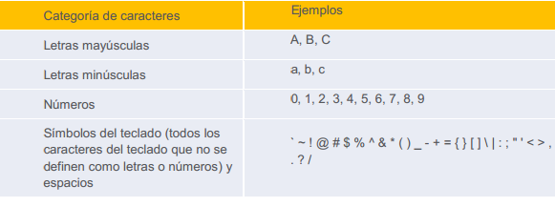
7.3. Manejo de las contraseñas

Aspectos para tener en cuenta con el manejo de las contraseñas:

- No se deben guardar en ningún tipo de medio escrito, en papel o agenda.
- Son de uso confidencial; no se deben compartir con compañeros o terceros.
- Nunca debe grabarse la contraseña en una tecla de función o un comando de caracteres predefinido.
- Debe cambiarse cada 3 meses por razones de seguridad. El sistema por sí mismo deshabilitará las contraseñas cada 3 meses.

8. Navegar con seguridad en internet
El acceso a la red de internet constituye una probabilidad de riesgo alto para la vulnerabilidad de los sistemas de información; por lo anterior, se pide que para salvaguardar la información y los equipos de cómputo que son propiedad de la organización se tenga en cuenta lo siguiente:

- Utilizar versiones actualizadas de los navegadores para que estén protegidos frente a vulnerabilidades.
- Navegar por sitios Web conocidos.
- No aceptar la ejecución de programas cuya descarga se active sin que nos lo solicite.
- No descargar/ejecutar ficheros desde sitios sospechosos porque pueden contener códigos potencialmente maliciosos.*
- No aceptar certificados de servidor de páginas Web si su navegador le indica que no lo reconoce. Puede tratarse de páginas falsas ideadas para capturar información personal o privada.
- Analizar con un antivirus todo lo que descargas antes de ejecutarlo en tu equipo.
- Por seguridad para la organización, el proveedor de tecnología ha instalado restricciones de acceso a sitios de Internet no deseados o permitidos por la organización.*
- No está permitido descargar programas o aplicaciones, sin la debida licencia, para los equipos de la organización. *
- Por seguridad para la organización, el proveedor de tecnología instala, cada año, un antivirus, el cual es el oficial y ningún empleado está autorizado a cambiarlo o a instalar otro. Los prestadores de servicios están obligados bajo contrato a instalar este mismo antivirus.*
- Si por algún motivo se evidencia que una aplicación o archivo infectado por virus se ha instalado en uno de los equipos, se debe informar al Asesor de tecnología por intermedio del proceso de soporte a cargo del analista de las TIC.

NOTA: * El incumplimiento de una de estas recomendaciones constituye falta contra el reglamento interno de trabajo. En consecuencia, se aplicarán los procesos disciplinarios establecidos en caso de incumplimiento.

9. Manejo del correo electrónico
El Correo electrónico corporativo es de uso exclusivo de SOPÓRTICA S.A.S. Queda restringido el uso para otros fines, siendo políticas de uso:

- Al ingresar a la organización se le configura un correo a cada nuevo empleado o prestador de servicios. La configuración dada para la imagen de identificación y para la firma, son institucionales y por tanto, no deben modificarse.
- Se prohíbe expresamente el envío de archivos, transmisión o almacenamiento de cualquier información que pudiera ser considerada pornográfica, difamatoria, racista, música, videos, etc., o que atente contra las buenas costumbres o principios y valores de la organización.
- La contraseña de correo empresarial debe ser cambiada periódicamente por motivos de seguridad.
- A todo correo ajeno que no pertenezca a SOPÓRTICA S.A.S., no se le entrega soporte o se garantiza algún tipo de estabilidad.
- En caso de pérdida u olvido de la contraseña se debe comunicar al Asesor de tecnología, quien restablecerá la misma.
- No completar datos personales en correos electrónicos sospechosos.
- Eliminar correos no deseados (spam o sospechoso).
- No enviar correo cuyo tamaño sea superior a 25 MB.

10. Manejo de las redes sociales
Por motivos de seguridad y de productividad de la red de datos, el Asesor de tecnología ha bloqueado todo tipo de sitio relacionado con redes sociales, permitiendo de esta manera aumentar la velocidad de acceso a los sitios necesarios y disminuir el riesgo de virus.

Si algún funcionario por motivos de trabajo requiere acceder a ello, debe enviar solicitud mediante un correo electrónico debidamente autorizada por el superior inmediato, al Analista TIC. Se debe suministrar toda la información necesaria para el permiso, como:

- Nombre del colaborador que solicita el permiso.
- IP del equipo.
- Motivo o justificación.
- Autorización del líder inmediato.

11. Manejo del Software
- Queda terminantemente prohibida la instalación de software no licenciado, en los equipos de la organización, que no cumpla con la instrucción del proceso de TIC.
- Los usuarios no deben instalar aplicaciones ni descargar aplicaciones que podrían provocar alguna vulnerabilidad o inestabilidad en los servicios. Esto se considera falta grave según el reglamento interno de trabajo.
- El personal con contrato por prestación de servicios, es responsable por los equipos de cómputo de su propiedad y por los softwares que ellos contengan. Mediante carta firmada al iniciar el contrato, el prestador de servicios exonera a la organización de toda responsabilidad civil o penal, al respecto.
- Toda solicitud de servicio, debe ser canalizada al correo (luis.lopez@soportica.co) con copia a: (maria.duque@soportica.com)
- El analista TIC llevará un inventario de los equipos de cómputo propiedad de la organización y de los softwares instalados en estos, con las licencias asociadas.
- Solo el personal de Pavas tecnología está autorizado a montar los softwares que la empresa requiera, en sus equipos, y a solicitud de esta, trámite que se llevará a cabo a través del analista TIC.

12 Manejo de la Base de datos
13.1 Permisos de acceso a base de datos (Access-Microsoft)

- Los permisos para la carpeta _SID (SISTEMA INTEGRADO DE DATOS) se definieron de la siguiente forma: sola están autorizados para entrar en la carpeta, abrir y modificar el archivo los usuarios que hacen uso de la Base de datos.

- En la carpeta BACKUP _SID solamente tienen acceso y modificación del archivo: El Gestor de la información y dos personas designadas por este, especificadas en la lista de permisos.

13.2. Responsabilidades con la base de datos

- Usuarios de consulta: Estos usuarios deben garantizar el buen uso de la información de la base de datos; es decir, garantizar que la información a la que acceden no sea modificada ni sustraída de la empresa para usos diferentes al objeto de su trabajo.
- Usuarios generales: Son los responsables de subir o modificar información, obtener reportes y mantener actualizada la información.
- Administrador de la base de datos: Es responsable de realizar el mantenimiento de la base de datos, esto implica la actualización de la misma, crear la estructura de datos para proyectos nuevos según las necesidades de la organización, alimentar la tabla de datos y crear las consultas o formularios según se requiera; es quien define los perfiles de los usuarios para la base de datos.

Nota: Cada vez que se inicie un nuevo proyecto, el líder o director del proyecto deberá desde el proceso de planificación de la obra, definir con el administrador de la base de datos, la estructura de datos que va a manejar el proyecto según las necesidades específicas del misma.

- Analista TIC´S: Es responsable por la creación del usuario en la base de datos del personal que ingrese nuevo a la empresa y de actualizar la información cuando esta cambie.

Nota: Solo el usuario definido para hacer la copia de seguridad de la base de datos puede acceder a ésta. Todos los días al inicio de la mañana o al final de la tarde, se debe realizar la copia.

13.3 Usos y aplicaciones de la base de datos:

La base de datos (SID) de SOPORTICA S.A.S. fue concebida con el fin de unificar y compartir la información que la organización necesita procesar para suministrar informes detallados a clientes y partes interesadas; así como integrar los datos con el fin de que se pueda acceder y extraer la información requerida más eficientemente.

Además, nos permite mejorar la integridad de los datos, con respecto a la validez y consistencia de los datos almacenados.

La base de datos tiene la capacidad de validar ciertas condiciones cuando los usuarios ingresan datos errados, ya que rechazan las condiciones o datos que no cumplen con los parámetros requeridos.

13.4 Manejo de niveles de seguridad y contraseñas

La generación de claves o (Contraseñas) para la base de datos debe de tener por requisitos del proveedor de tecnología un nivel medio - alto (véase el numeral 7 de este documento).

13. Estructura documental del servidor
13.1 Estructura predeterminada en el servidor

SOPÓRTICA S.A.S. ha establecido la estructura del directorio de documentos del SERVIDOR bajo la cual reposa toda la información procesada. Los diferentes niveles del árbol o estructura se muestran a continuación.

NIVEL 1, 2 y 3:
Cada carpeta tiene su nivel 2 y estas a su vez, su nivel 3. En la figura 1 se muestran estos tres niveles. En los niveles 1 y 2 solo se crean carpetas por solicitud de las gerencias general y de proyectos. En el nivel 3, lo pueden solicitar además de estos, los gerentes de soporte, proyección corporativa y líder del SGI, para las carpetas bajo su responsabilidad. En general se le solicitan al analista Tics, quien las crea.

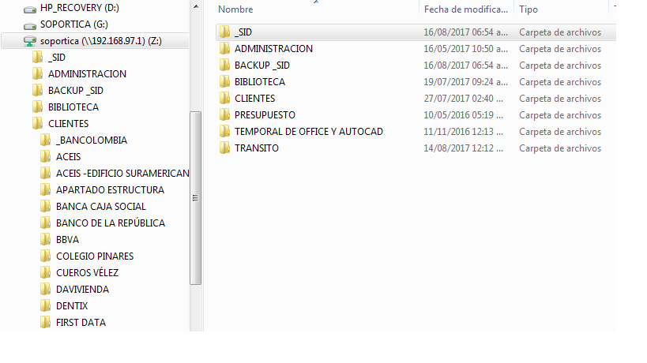
NIVEL 1
NIVEL 2
SERVIDOR

FIGURA 1

NIVELES 4 Y 5:
Las carpetas contenidas en los niveles 4 y 5, las definen los Gerentes, directores o Líderes de proyectos o áreas de la organización. Cada que se inicia un proyecto nuevo, el líder o gerente responsable, diseña la estructura de la información la cual hace parte del plan de calidad de cada uno de estos proyectos. En igual forma define los perfiles y permisos de acceso al servidor. Esta información se le suministra al analista TICs quien las crea en el servidor y tramita con el Asesor de Tecnología lo pertinente. La figura 2 muestra estos niveles.

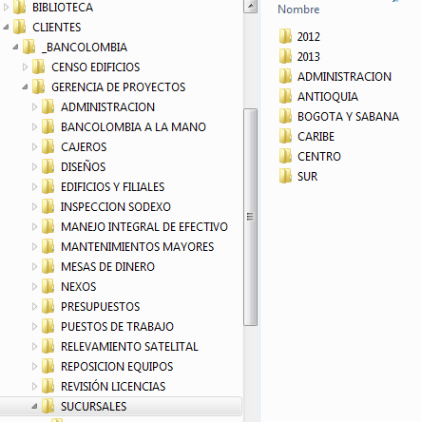
NIVEL1
NIVEL 3
NIVEL 4
NIVEL 5
NIVEL 2

FIGURA 2

NIVEL 6 y 7:
Por la importancia de estos niveles en el manejo de los proyectos, pues archivan la información que permite la trazabilidad de su ejecución, en la figura 3 se muestra el contenido estándar de estos dos niveles para la carpeta de sucursales de un cliente específico (BANCOLOMBIA). Estos niveles, entonces, están predeterminados y los debe crear el líder del proyecto. Para los casos de áreas responsables de procesos administrativos o del back de los proyectos, son sus líderes quienes definen el contenido y ellos mismos pueden crear la estructura en el servidor en estos dos niveles.

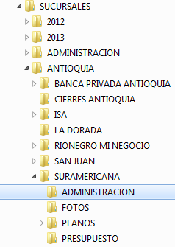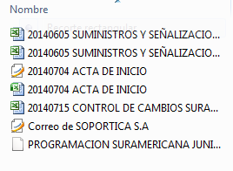
NIVEL 6
NIVEL 5
NIVEL 7
NIVEL 4

FIGURA 3

13.2 Contenido y Manejo de las Carpetas del Nivel I y 2

SID: Sistema integrado de datos (Base de datos) esta es la ubicación de la base de datos solo es visible en el servidor para usuarios con perfil para Access. (Esta carpeta solo tiene nivel I).

BACK UP SID: Es el back up de la base de datos con acceso restringido. (Esta carpeta solo tiene nivel I).

13.2.1. ADMINISTRACION: Contiene todo lo relacionado con los procesos administrativos de la empresa como lo muestra la figura 4. La autorización para acceder a esta carpeta solo la da el gerente general, incluyendo su perfil de acceso. Los líderes responsables de cada carpeta Nivel 2, mediante correo, le informarán al gerente general las carpetas a crear (cuando es el caso) y los perfiles de acceso de los usuarios a autorizar su uso.

INCLUIR AQUÍ LA CARPETA CON LAS NUEVAS CARPETAS.

13.2.2. BIBLIOTECA: En esta carpeta estará la información que la organización necesite compartir con todo el personal como parte de su gestión de conocimiento. Como su nombre lo dice, es una carpeta de consulta en la que se ubicará información como: documentos y formatos del SGI (sistema de gestión integrado), documentos externos (normas técnicas y especificaciones de construcción generales, NSR, RETIE, etc.), capacitaciones (memorias, presentaciones, etc.), etc.
La administración de esta carpeta nivel 1, con atributos para crear subcarpetas, montar y eliminar información, está a cargo de la líder y la analista del SGI, líder de gestión talento humano y analista de comunicación corporativa. Además, como equipo, seleccionarán el contenido y tomarán decisiones sobre los temas a archivar y/o retirar.
El perfil de acceso de los usuarios, en general, es de solo lectura o copia de archivos para su uso.
13.2.3. TRANSITO: Esta carpeta, como su nombre lo indica, es transitoria. Su uso está regido por las siguientes políticas de manejo:
- Cada usuario de la red tendrá una subcarpeta con su nombre en la carpeta TRÁNSITO,
- Por corresponder a un nivel 2 de la estructura, las subcarpetas las creará el analista TIC por solicitud de la líder de gestión de talento humano quien está facultada para esta gestión.
- Será utilizada única y exclusivamente para compartir con otros usuarios archivos temporales.
- Cuando un empleado precise compartir un archivo, lo montará en la subcarpeta con su nombre. El interesado en la información la tomará y copiará en la carpeta que así lo requiera, diferente a la carpeta TRANSITO.
- El perfil de acceso para cada titular de una subcarpeta es el de subir y borrar archivos e ingresar al resto de las subcarpetas como interesado en información contenida en estas.
- El interesado en la información contenida en otra carpeta solo podrá hacer copias de los archivos compartidos. No está facultado para cambiar, subir o borrar información en la carpeta de otro titular.
- Está terminantemente prohibido trabajar archivos en las subcarpetas de TRANSITO, o utilizar estas subcarpetas como archivador provisional. La información que se suba allí es para compartir.
- Está terminantemente prohibido borrar archivos de las subcarpetas de otros titulares.
- El tiempo máximo para almacenamiento en esta carpeta es de un mes, después de lo cual estos archivos serán eliminados en su totalidad. Esta es una acción que se hace automáticamente el primer día de cada mes y la lleva a cabo el asesor de tecnología (Pavas Tecnología).
13.2.4. CLIENTES: Esta es la carpeta que contiene toda la información del Core de la organización. Contiene todas las carpetas que almacenan la información relacionada con la ejecución de las obras para un cliente determinado. Una vez adjudicado un contrato, se debe proceder así:
- Es responsabilidad del Gerente de Proyectos la creación de carpetas (nivel 2) dentro de la carpeta CLIENTES, una vez firmado el contrato respectivo y nombrado el líder o gerente que administrará dicho cliente.
- La carpeta nivel 2 tendrá tantos niveles como se requiera. Véase la figura 4.
- El diseño de la estructura documental o creación de carpetas en los niveles 3, 4 y 5, para un proyecto específico está a cargo del líder o gerente responsable del cliente en cuestión y tendrá una estructura similar a la que nos muestra la figura 4, si bien esta puede cambiar de acuerdo con las necesidades del proyecto.

Nivel 2
Solicita su creación el Gerente de Proyectos
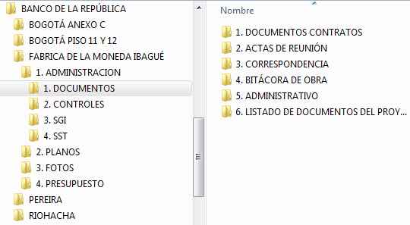
Nivel 4
Lo crea el líder o gerente del proyecto
Nivel 3
Solicita su creación el líder o gerente del proyecto
Nivel 5
Nivel 6

FIGURA 4

Por tratarse de un nivel de carpetas con información muy importante para la empresa, la cual está protegida, inicialmente, por el acuerdo de Confidencialidad de la Información, que cada uno de los empleados y prestadores de servicio firman con la empresa al iniciar sus actividades. A continuación se hace una relación de la información principal que se custodia en estas carpetas como lo muestran las figuras 4 y 5.

- ADMINISTRACION

Contiene aquellos temas generales relacionados con la administración del contrato como se muestra en los niveles 5 y 6 de la figura 4 y en la figura 5.

- PLANOS

- OBRA: Incluye memorias. Permanecen en la carpeta una vez finalizada la obra. Se archivan todos los cambios y esquemas que se preparen durante el desarrollo de la obra.
- PREENTREGA: Son la versión 1 de los planos récord que nos entrega el contratista en ese momento del proyecto, para su revisión y observaciones sí es del caso.
- RECORD: Estos planos permanecerán en la carpeta durante el ciclo de revisiones hasta su aceptación a satisfacción por parte de la Interventoría, momento en el cual se le envían al cliente o la administradora de la planoteca para el caso BANCOLOMBIA. Solo en este caso el responsable del “Control Documental” procederá a borrarlos de la carpeta del proyecto.

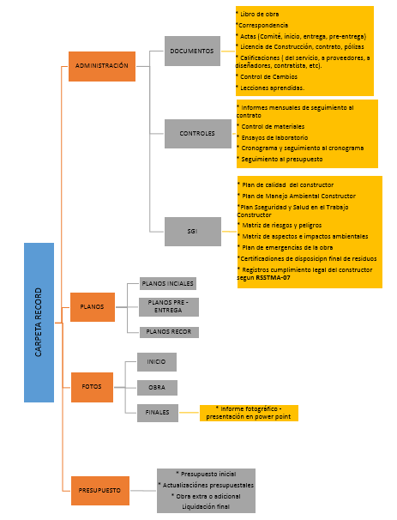

FIGURA 5

- FOTOS:

- PREVIAS: Registran como se recibe el local, lote, construcciones vecinas, antes de iniciar obra.
- CONSTRUCCION: Ilustran del desarrollo de la ejecución de la obra.
- ENTREGA: Obra terminada. Tomar detalles que ilustren la entrega final de la obra. Aquí se archiva el registro fotográfico que se le envía al cliente si es procedente. Lo prepara el Interventor

- PRESUPUESTO: Debe contener los siguientes archivos debidamente identificados:

- LISTA DE ÌTEMES Y CANTIDADES DE OBRA: Cuando sea una responsabilidad de diseñadores o clientes, entregar esta información inicial. Incluye las correspondientes a los diseños eléctricos y de aire acondicionado.
- CONTRACTUAL. Presupuesto base de la contratación.
- SOPORTE O MEMORIAS DE CALCULO DE CANTIDADES DE OBRA. lo deben entregar los diseñadores o clientes anexo al listado de ítems, tanto de la obra civil como de la eléctrica y de A. A. También debe archivarse las memoras de la revisión de estos documentos que son la base del presupuesto contractual. Facilita el seguimiento de la actualización, de los cortes de pago y de la liquidación
- ACTUALIZACION PRESUPUESTAL: Cada revisión debe ir acompañada de las respectivas memorias de cálculo de cantidades de obra, en especial de obras adicionales o extras.
- CORTES DE OBRA: Cada corte debe ir acompañado de las respectivas memorias de cálculo de cantidades de obra para pago.
- OTROSI. Debe ir acompañado de las respectivas memorias de cálculo de cantidades de obra, del registro de control de cambios y la autorización de los mismos.
- LIQUIDACION. Debe ir acompañada de las respectivas memorias de cálculo de cantidades de obra.
- MEMORIAS APU. Para cada nuevo precio aprobado.

13.3. Creación y Marcación de carpetas y Archivos

Para el diseño de la estructura documental de un proyecto, los líderes y gerentes responsables de su creación, deben tener en cuenta estos tips:
- La estructura de la red debe propender a ser cuadrada, es decir, que la estructura de las carpetas no tienda a ser horizontal (más de ocho clips para llegar al archivo) porque se corre el riesgo de superar el número de 256 caracteres y, en consecuencia, no queden grabados en el backup de seguridad todos los archivos, no pudiendo garantizar la salvaguarda de la información. A continuación, un ejemplo de lo que se debe evitar:
ADMINISTRACION/GERENCIA/ADMINISTRACION/CONTRATOS/GESTION PROVEEDORES/CONSULTORES/CONTROL/INTERNO/CORRESPONDENCIA: Nombre del archivo a consultar.
- No se deben crear carpetas para almacenar un solo archivo (un clip más sin necesidad). Analizar bien la lógica de diseño de la estructura de la información para evitar estas situaciones.
- Al examinar las carpetas del servidor, no se deben encontrar capetas vacías. Esto es responsabilidad de los líderes y gerentes responsables de crear las estructuras.
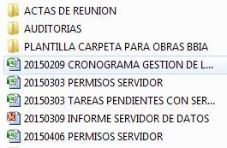
FIGURA 6
13.3.1. Marcación de carpetas: Se hará en mayúscula sostenida como lo muestran la figura 6 de este capítulo. No se deben utilizar tildes, ni puntos, ni comas, ni guiones.
13.3.2. Marcación de archivos: Su marcación empezará con la fecha, año/mes/día, seguida del nombre del archivo, en mayúscula sostenida, sin utilizar tildes, ni puntos, ni comas, ni guiones. El nombre dado al archivo no debe contener el nombre de la carpeta en la cual está almacenado, figura 6. Esta regla solo se puede obviar cuando se trate de actas de reunión. Esta recomendación se debe aplicar con el fin de minimizar el número de caracteres que pone en riesgo la debida salvaguarda de estos archivos en los backups de la información.
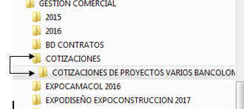
FIGURA 6
El uso de la fecha en los archivos permite la trazabilidad de los cambios o actualizaciones que sufre la información allí contenida y poder usar siempre la última versión de dicha información.
Por orden, dentro de una carpeta no se deben almacenar de manera indistinta, carpetas y archivos sueltos. Figura 7.
FIGURA 7
Por presentación y facilidad de búsqueda, las carpetas que se creen en el nivel autorizado y los archivos que se deban almacenar en el SERVIDOR de la empresa, se deben marcar o identificar de la manera indicada en el numeral 4.2 del procedimiento SGCCD-PRO-13 CONTROL DOCUMENTAL

14. Permisos para Usuarios
14.1 Restricción de creación y eliminación de carpetas

Esta restricción se refiere a que la estructura de las carpetas hasta su el nivel 3 va a estar restringida para creación y eliminación de carpetas.
Las responsables de solicitar la creación de carpetas, indicados en el numeral anterior, mediante correo dirigido al analista TIC´s, presentan la solicitud y la estructura documental a crear o la eliminación de otras ya obsoletas. El analista TIC´s, a su vez, envía esta información al Asesor de tecnología (Pavas Tecnología) quien, como responsable de la red, crea o elimina lo solicitado.

14.2 Restricción para acceso a carpetas

Se refiere a la restricción de poder acceder tanto a sus propias carpetas como a otras carpetas diferentes a las que son su proceso. Los permisos y perfiles para acceder a las carpetas de un proyecto o cliente determinado, como ya se dijo, los autoriza el líder o gerente responsable de dicho proyecto o cliente, quienes mediante correo electrónico relacionan los usuarios y sus perfiles (para subir y borrar archivos, solo lectura, etc.) y los envían al analista TIC´s, quien a su vez se los envía al Asesor de Tecnología, y hace el seguimiento al cumplimiento a satisfacción de esta solicitud.

14.3 Permiso acceso a base de datos:

Para ingresar a la Base de datos en Access, el analista TIC´s debe dar un permiso especial.

14.4 Permiso para acceso al servidor vía VPN

Es el permiso que se da para ingresar a la información que está almacenada en el servidor de la empresa, vía remota o VPN, desde cualquier lugar del país. Este permiso se gestiona con el analista TIC´s, por correo electrónico, previa autorización del líder o gerencia respectiva, y es el asesor de tecnología quien lleva a cabo todas las actividades operativas para su instalación.

14.5 Claves o login de acceso al sistema

Es el password que se debe dar para poder acceder al sistema desde el inicio de la sección del equipo. La primera vez lo configura por defecto el asesor Pavas Tecnología, pero el colaborador deberá cambiarlo de forma inmediata y cada tres meses el sistema le exigirá su cambio.
Cuando cualquiera de los colaboradores de la empresa, usuarios de la red, olviden la contraseña o password, deberán comunicarse directamente con el asesor de tecnología al teléfonos: 489 49 00, para su recuperación.

15. Almacenamiento de carpetas inactivas en la Nube
Se consideran carpetas inactivas de la organización, la información que se ha conservado por má de tres años en el servidor de datos. Esta información será almacenada automáticamente en la nube (sitio de almacenamiento virtual).

Cada año el Asesor de Tecnología (Pavas Tecnología) y el analista TIC deberá subir a dicho sitio la información correspondiente al tercer año anterior al año vigente.

Nota: En caso de que algún usuario requiera acceder a algún archivo que se encuentre en este sitio, deberá solicitarlo al analista TIC´s mediante correo al e-mail: luis.lopez@soportica.co

16. Auditoria informática
El comité documental tiene como una de sus funciones la de proponer y revisar el cumplimiento de normas y políticas de seguridad de la información, que garanticen acciones preventivas y correctivas para la salvaguarda de equipos e instalaciones de cómputo, así como de bancos de datos de información en general.

Para tal fin, y a través del SGI, realizará auditorias periódicas como parte del control documental con el fin de verificar el correcto almacenamiento de la información así como los sistemas de seguridad.

17. Propiedad intelectual de sistemas de información
Los sistemas desarrollados por personal interno que controle la Políticas y Estándares de Seguridad Informática son propiedad intelectual de SOPÓRTICA S.A.S.

De la misma manera, se considera activo intelectual, los documentos, procedimientos y formatos del Sistema de Gestión Integrado, por tanto, se prohíbe su distribución a terceros, salvo previa autorización de la Gerencia de General de la empresa.

18. Cumplimiento de la política de seguridad.
SOPÓRTICA S.A.S. podrá implantar mecanismos de control que permitan identificar tendencias en el uso de recursos informáticos del personal interno o externo, para revisar la actividad de procesos que ejecuta y la estructura de los archivos que se procesan. El mal uso de los recursos informáticos que sea detectado será reportado conforme a lo indicado en la política de Seguridad de la información.

Los líderes y responsables de los procesos establecidos en SOPÓRTICA S.A.S. deben apoyar las revisiones del cumplimiento de los sistemas con las políticas y estándares de seguridad informática apropiadas y cualquier otro requerimiento de seguridad.

19. Violaciones al Sistema de Seguridad de la Información.
- Está prohibido el uso de herramientas de hardware o software para violar los controles de seguridad de la información.

- Ningún usuario o funcionario de SOPÓRTICA S.A.S. debe probar o intentar descargar en los equipos propiedad de la organización, software o aplicaciones no legales.

- La información de la base de datos no debe ser copiada y distribuida a terceras partes, esto es causal de cancelación de contrato y se expone a las acciones legales a que haya lugar.

- Está prohibido propagar, ejecutar o intentar introducir cualquier tipo de código (programa) conocidos como virus, gusanos o caballos de Troya, diseñado para auto replicarse, dañar o afectar el desempeño o acceso a las computadoras, redes o información de SOPÓRTICA S.A.S.

20. Copias de seguridad
20.1 Copia semanal

Esta copia se hace todos los viernes de cada semana, a toda la información del servidor de datos. Para ello se cuenta con dos discos externos de capacidad de 4000 MGB. Los días jueves de cada semana el analista TIC´s solicita el disco A al Gerente General, Andrés Gómez, y procede a borrar la información que esté almacenada en este; posteriormente procede a realizar la copia de seguridad el día viernes. Para la siguiente semana, se solicita el disco B al Gerente de Proyectos, Hernando Sierra, y procede de la misma manera.
Cada disco externo tiene la capacidad de guardar hasta 3 semanas de respaldo. Es decir que poseemos hasta 6 semanas de respaldo para recuperar información.
Lo anterior se hace con el fin de tener siempre una copia de respaldo.

Para una seguridad adicional, estos discos se guardan por fuera de las oficinas.
20.2 copia semestral

Esta copia se hace a toda la información del servidor y se realiza la última semana del mes de junio y diciembre, de cada año, en un disco de capacidad de 1 TRB. Lo hace el analista TIC´s.

20.3 Copia de correos inactivos

Cuando una persona se retira de la empresa, o cuando se ha saturado la capacidad del equipo personal,
Se le solicita al Asesor de Tecnología hacer un respaldo de los correos que quedan inactivos, en la nube de BOX. Lo hace el analista TIC´s,

20.4 Copia contable

A toda la información financiera y contable se le hace una copia en un disco de 4000 GB. Lo hace el analista TIC

21. Firmas Digitales de documentos Office
Una firma digital se usa para autenticar información digital, como documentos, mensajes de correo electrónico y macros. Mediante criptografía digital, se puede firmar digitalmente un documento por las mismas razones que se firmar un documento impreso. Las firmas digitales ayudan a establecer las siguientes garantías:
- Autenticidad: La firma digital ayuda a garantizar que la persona que firma es quien dice ser.
- Integridad: La firma digital ayuda a garantizar que el contenido no se ha cambiado ni se ha manipulado desde que se firmó digitalmente.
- No renuncia: La firma digital ayuda a probar a todas las partes el origen del contenido firmado. Por "renuncia" se entiende el acto de un firmante de negar cualquier asociación con el contenido firmado.
Los documentos del sistema integrado serán firmados digitalmente para su elaboración, revisión y aprobación. En todo caso las firmas digitales deberán cumplir con los requerimientos de Microsoft office para ello, como obtener un id digital. Adjunto ruta de donde se encuentra el instructivo(Z:\BIBLIOTECA\COMUNICACIONES INTERNAS)

22. Manejo apropiado de las impresiones
Es muy importante seguir algunas pautas para el manejo de la impresora.

- La impresora solo podrá ser utilizada para imprimir documentación requerida por la organización.
- Se debe verificar que la impresora tenga papel disponible para su uso.
- Por efectos del cuidado del medio ambiente es importante solo imprimir los documentos que así lo requieran.
- Siempre estará disponible papel reciclado, y papel nuevo solo para los casos en que sea estrictamente necesario utilizarlo.
- Los documentos que se encuentren en la impresora al final de día serán eliminados, pero se hará seguimiento de los responsables para una sensibilización al respecto.
- En caso de que la impresora presente fallas deberá informar a la auxiliar contable quien se asignó como responsable de estas gestiones. Nadie está autorizado a manipular la impresora fuera de su uso normal.
- Por tema de seguridad, la información impresa que contenga información sensible o delicada por su contenido debe ser retirada a la mayor brevedad de la impresora.

